2025. évi II. féléves
Munkaerőpiaci adatok

A TOP_Plusz-3.1.1-21 Vármegyei foglalkoztatási-gazdaságfejlesztési együttműködések

A munkaerőpiaci helyzet változásaihoz kapcsolható néhány Pest vármegye szintű adat (Forrás: KSH, saját szerkesztés)

.

Munkaerőpiaci helyzet alakulása Pest vármegyében járásonként 2025. II. félévében (Forrás: NFSZ, PVKH, sajátszerkesztés)

Pest vármegyében nyilvántartott álláskeresők nemenként és korcsoportonként
Összes álláskereső száma nőtt. Szinte minden járásban emelkedett a regisztrált álláskeresők száma 2025. II. félévében.
Járás | I. félév összesen | II. félév összesen | Változás | Megjegyzés
Aszódi | 517 | 683 | +166 | Jelentős növekedés mindkét nemnél
Budakeszi | 755 | 797 | +42 | Mérsékelt növekedés
Ceglédi | 1511 | 1753 | +242 | Továbbra is az egyik legmagasabb érték
Dabasi | 1099 | 1400 | +301 | Férfiak száma megugrott
Dunakeszi | 666 | 830 | +164 | Stabil növekedés
Érdi | 1072 | 1056 | −16 | Egyetlen járás, ahol enyhe csökkenés történt
Gödöllői | 1515 | 1426 | −89 | Csökkenés, főként nőknél
Gyáli | 634 | 795 | +161 | Nők száma nőtt jelentősen
Monori | 1076 | 1202 | +126 | Mérsékelt növekedés
Nagykátai | 1532 | 1763 | +231 | Magas növekedés mindkét nemnél
Pilisvörösvári | 453 | 615 | +162 | Nők száma megduplázódott
Ráckevei | 726 | 829 | +103 | Mérsékelt növekedés
Szentendrei | 773 | 915 | +142 | Nők száma nőtt jelentősen
Szigetszentmiklósi | 1357 | 1691 | +334 | Legnagyobb abszolút növekedés
Szobi | 271 | 339 | +68 | Növekedés
Váci | 713 | 528 | −185 | Jelentős csökkenés, főként férfiaknál
Vecsési | 487 | 529 | +42 | Stabil, kis növekedés

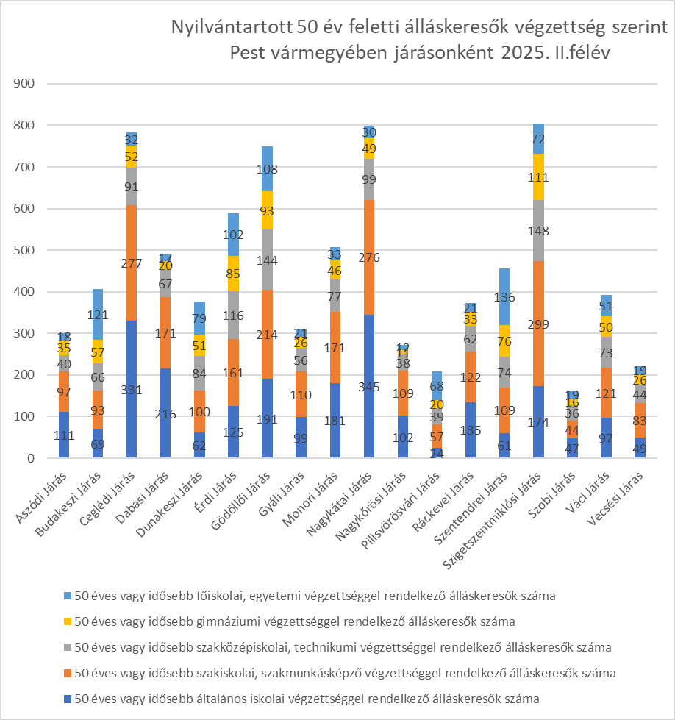

2025. december, járási összesítés | Új bejelentett álláshelyek száma állománycsoportok és munkaidő szerint
Foglalkoztatási Osztály | fizikai | szellemi | vezetői | Teljes munkaidő | Részmunkaidő | Új bejelentett álláshelyek száma összesen
Ceglédi Járási Hivatal Foglalkoztatási Osztály | 69 | 0 | 6 | 72 | 3 | 75
Pest Vármegyei Kormányhivatal Érdi Járási Hivatala | 353 | 5 | 0 | 358 | 0 | 358
Gödöllői Járási Hivatal Foglalkoztatási Osztály | 150 | 6 | 9 | 165 | 0 | 165
Szentendrei Járási Hivatal Foglalkoztatási O. | 16 | 2 | 6 | 23 | 1 | 24
Váci Járási Hivatal Foglalkoztatási Osztály | 376 | 18 | 7 | 397 | 4 | 401
Budakeszi Járási Hivatal Foglalkoztatási Osztály | 75 | 3 | 9 | 87 | 0 | 87
Dabasi Járási Hivatal Foglalkoztatási Osztály | 318 | 8 | 30 | 354 | 2 | 356
Monori Járási Hivatal Foglalkoztatási Osztály | 46 | 3 | 1 | 49 | 1 | 50
Nagykátai Járási Hivatal Foglalkoztatási Osztály | 249 | 7 | 0 | 255 | 1 | 256
Foglalkoztatási Osztály Szigetszentmiklós | 43 | 2 | 0 | 45 | 0 | 45
Ráckevei Járási Hivatal Foglalkoztatási Osztály | 184 | 7 | 0 | 190 | 1 | 191
Munkaerőpiaci Osztály | 0 | 0 | 0 | 0 | 0 | 0
Pest vármegye | 1879 | 61 | 68 | 1995 | 13 | 2008
Forrás: PVMKH adatbázis

